

一般の方も是非！

参加費無料！

介護者のための講演と映画の会を開催

講演　「認知症の人への

　　　　対応と介護のポイント」

映画　「折り梅」の上映

介護相談会など

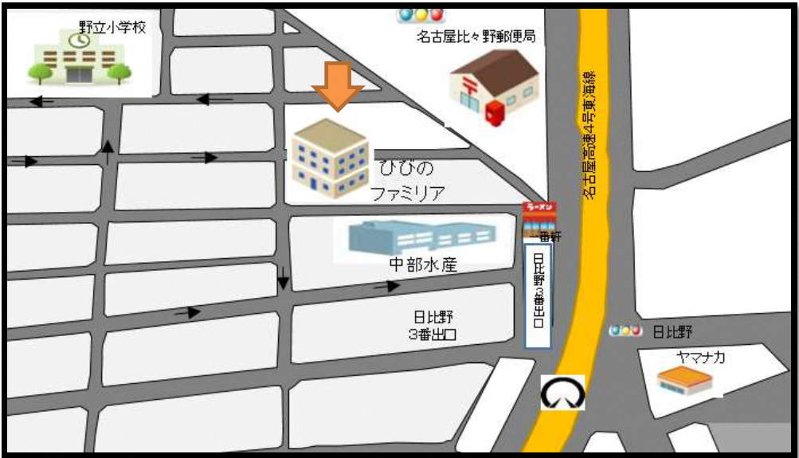

日時：2019年10月　19日　（　土　）　13時～17時頃　(途中休憩有り)

　　　　　　　　　　　　　　　　　　　　　　(12時30分受付開始)

場所：名古屋市熱田区比々野町２７番地

ひびのファミリア　５階　研修室

　　　　　　　　最寄駅　名古屋市営地下鉄

名港線「日比野」駅

３番出口から徒歩３分

お問い合わせ先：０５２－８７０－８１８０

社会福祉法人杏園福祉会　研修事業所　石田・吉田

